Felhasználói dokumentáció

# Elérhetőség

Az oldal a localhost:3000-es linken érhető el.

# Login oldal

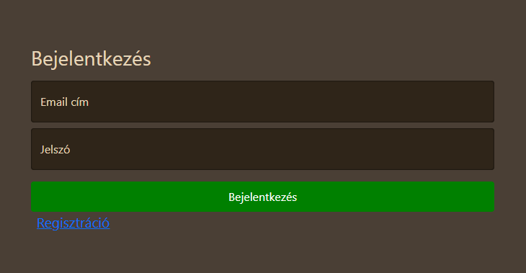

Az oldal egy funkciója sem érhető el az előzetes regisztráció és bejelentkezés nélkül!

## Bejelentkezés során kapható hibaüzenetek:





# Regisztrációs oldal

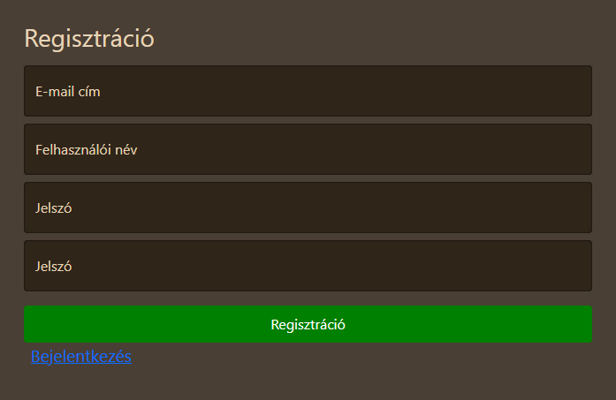

A regisztráció elengedhetetlen az oldal funkcióinak használatához. A regisztráció során a felhasználónév nem egyezhet meg az email címmel, a jelszónak meg kell felelnie a minimális biztonsági követelményeknek:

* Legalább 8, legfeljebb 32 karakter hosszú legyen
* Tartalmazzon kis és nagybetűket
* Tartalmazzon legalább 1 számot
* Tartalmazzon legalább 1 speciális karaktert

## A regisztráció során kapható hibaüzenetek:









# Főoldal

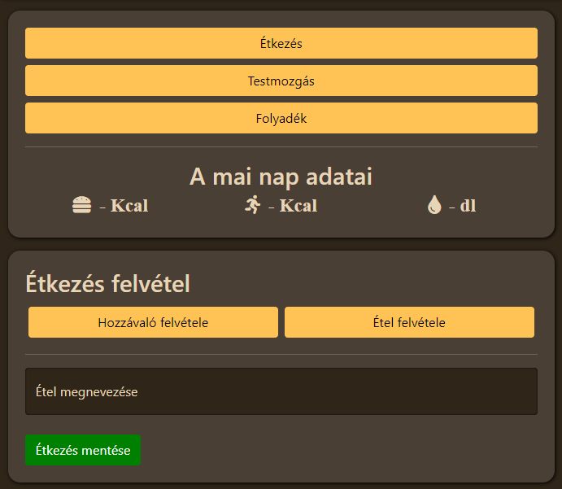

|  |  |
| --- | --- |
| Étkezés, testmozgás és folyadék felvétel formjainak megjelenítése! | Az adott nap elfogyasztott, lemozgott kalóriák és bevitt folyadék mennyiségének megjelenítése. |

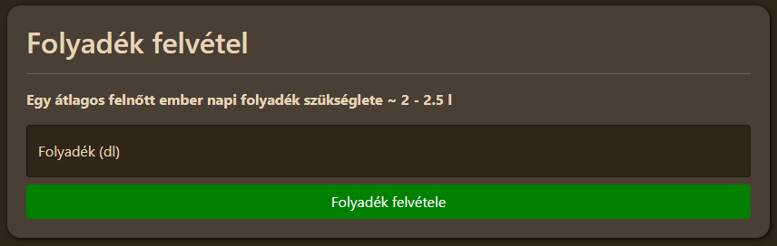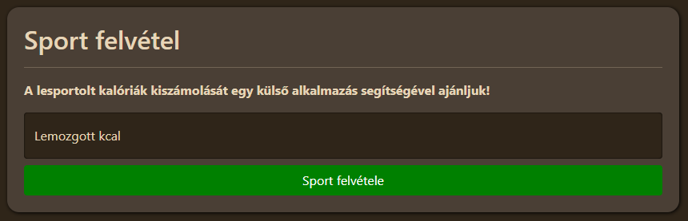

|  |  |
| --- | --- |
| Lemozgott kalória / bevitt folyadék értékének megadása | Felvitt értékek mentése |

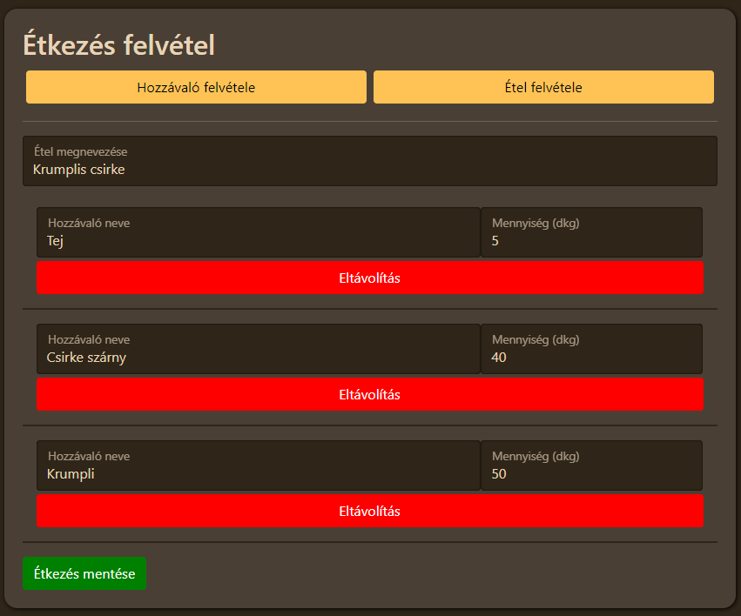

|  |  |
| --- | --- |
| Hozzávaló kiválasztása és felvétele egy listából (legalább 1 megadása kötelező) | Egy már mentett étkezés felvétele (beilleszti az étkezés nevét és a hozzávalókat) |
| Hozzávaló neve (nem módosítható) és annak mennyisége | Étkezés megnevezése (kötelező mező) |
| Étkezés mentése | Hozzávaló eltávolítása |

## Az oldalon kapható hibaüzenetek:







# Cél meghatározása

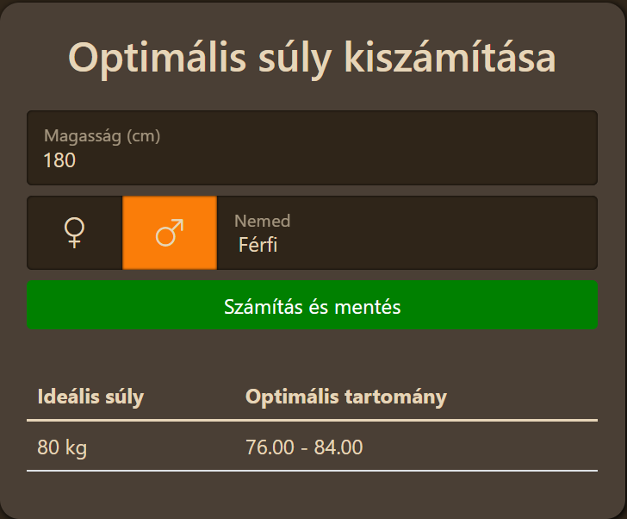

|  |  |
| --- | --- |
| A felhasználó neme (bármikor módosítható) | A megadott adatok alapján kiszámított ideális súly és optimális tartomány |
| A felhasználó testmagassága (bármikor módosítható) | Testi adatok mentése |

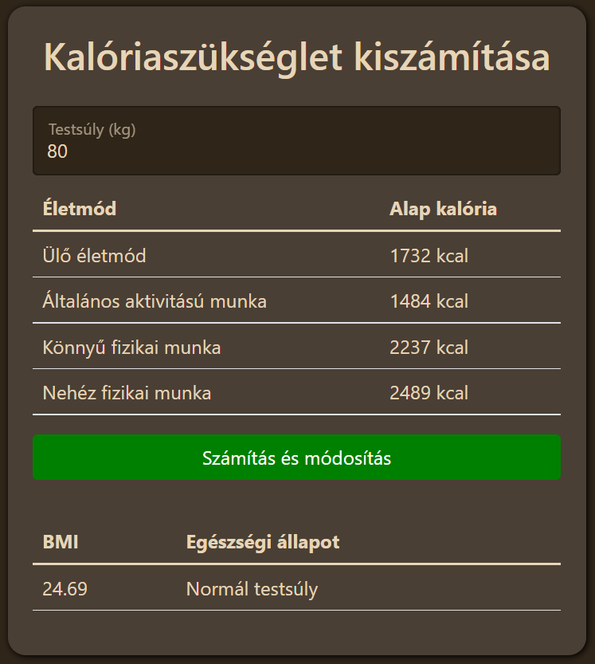

|  |  |
| --- | --- |
| Testsúly mentése / testi adatok kiszámítása | BMI és az egészségi állapot eredményének megjelenítése |
| Testsúly megadása (kötelező mező) | A különböző életmódok napi kalóriaszükségletei |

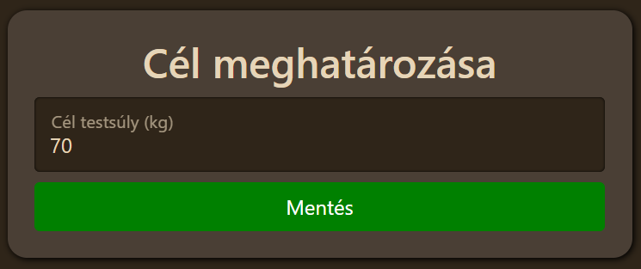

|  |  |
| --- | --- |
| Cél testsúly felvétele (kötelező mező) | Felvitt testsúly mentése |

A cél meghatározása oldal alatt a felhasználó módosíthatja a magasságát, a nemét, a testsúlyát és a cél testsúlyát. Az itt fellelhető adatok kizárólag tájékoztató jellegűek, ezek szigorú követése **kizárólag saját felelősségre** ajánljuk.

## BMI tartományok:

|  |  |
| --- | --- |
| <16 | Súlyos soványság |
| 16 - 17 | Mérsékelt soványság |
| 17 – 18.5 | Enyhe soványság |
| 18.5 – 25 | Normál testsúly |
| 25 – 30 | Túlsúly |
| 30 – 35 | I fokú elhízás |
| 35 – 40 | II fokú elhízás |
| >= 40 | III fokú elhízás |

# Étkezési napló

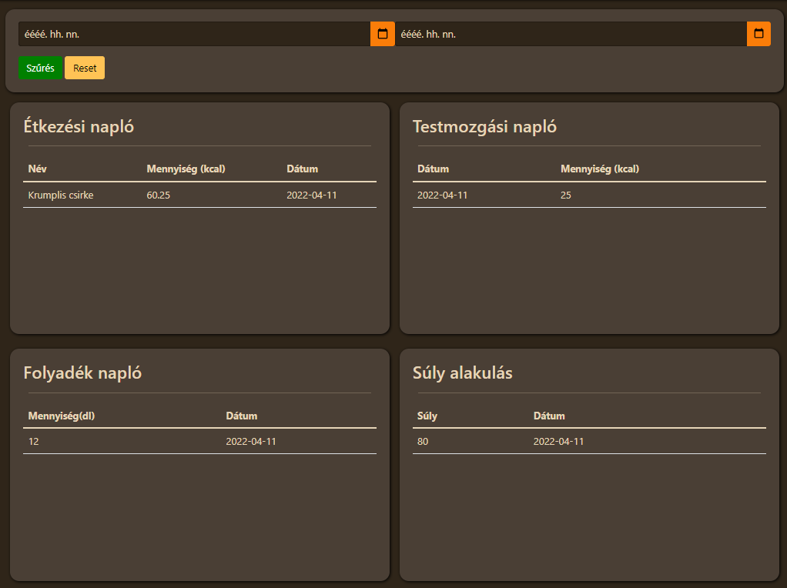

|  |  |
| --- | --- |
| Folyadék előzmények (mennyiség dl-ben, dátum) | Testsúly alakulása (testsúly kg-ban, dátum) |
| Étkezési előzmények (Étkezés neve, elfogyasztott kalória kcal-ban, dátum) | Testmozgás előzmények (dátum, lemozgott kalóriák kcal-ban) |
| Szűrés dátum tartomány szerint | |

Az oldalon megtekinthetők napokra leosztva az étkezés, testmozgás, folyadékbevitel és a súly alakulásait. Ezek leszűrhetők a megadott dátum tartomány alapján.

## Az oldalon megjelenő hibaüzenetek:





# Grafikonok

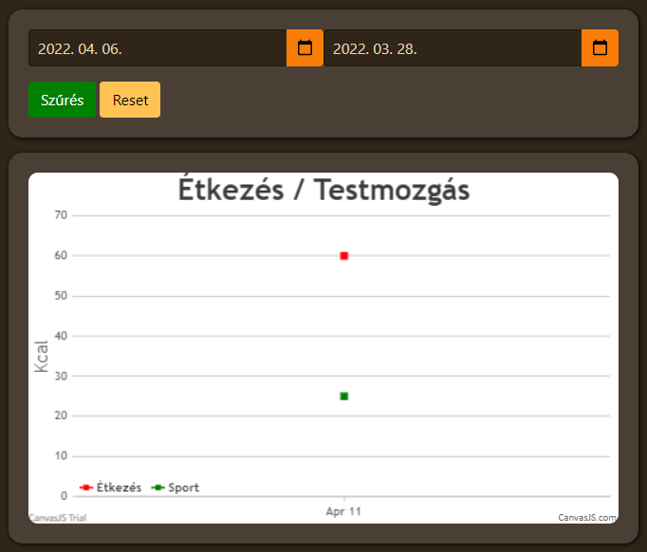

|  |  |
| --- | --- |
| A grafikonon megjelenő adatok szűrése dátum szerint | Az étkezés, testmozgás, folyadékbevitel és testsúly alakulásának diagrammos megjelenítése |

A grafikonok oldalon az étkezési naplóban már korábban bemutatott adatokat tudjuk megtekinteni diagrammok segítségével.

## Az oldalon megjelenő hibaüzenetek:





# Kalória táblázat

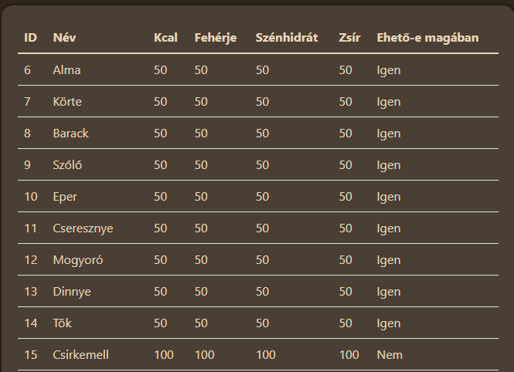

A kalória táblázat oldalon megtekintheti a felhasználó az adatbázisban lévő összes hozzávalót és azok adatait. Az itt fellelhető adatok apróbb részletekben eltérhetnek a valóságtól.

## Az itt fellelhető adatok:

* A hozzávaló ID-ja
* A hozzávaló neve
* A 1 kg hozzávalóban található Kcal, fehérje, szénhidrát, zsír mértéke
* Ehető e nyersen az adott hozzávaló

# Beállítások

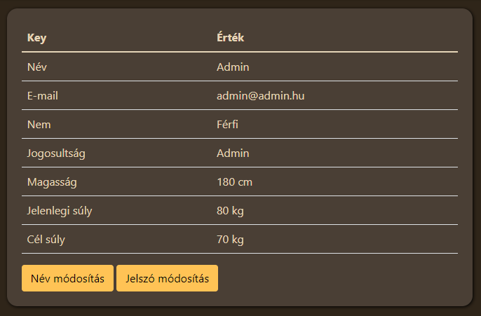

|  |  |
| --- | --- |
| Név / Jelszó módosítás | A felhasználó testi adati |

A felhasználó megtekintheti az összes testi adatát, valamint itt van lehetősége módosítani a felhasználónevét és a jelszavát!

## Az oldalon megjelenő hibaüzenetek:









# Blogok

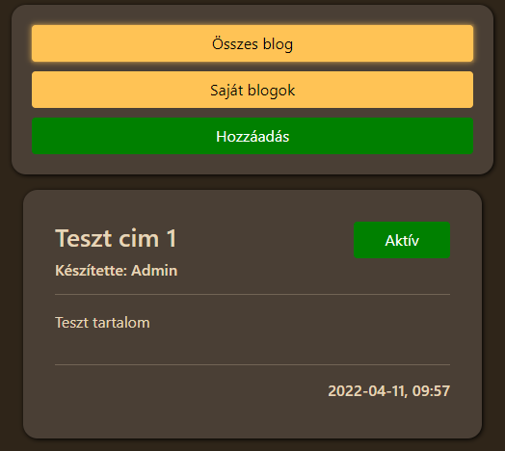

|  |  |
| --- | --- |
| Egyes blogok (Cím, feltöltő személye, tartalom és a feltöltés dátuma) | Saját blogok esetén a felhasználó látja annak az állapotát (aktív vagy inaktív) |
| Váltás az összes és a saját blogok között | Új blog felvétele |

A blogok aktivitását egy admin vagy egy moderátor tudja csak átállítani. Az aktív blogokat bármely felhasználó megtekintheti.

# Admin: Felhasználók

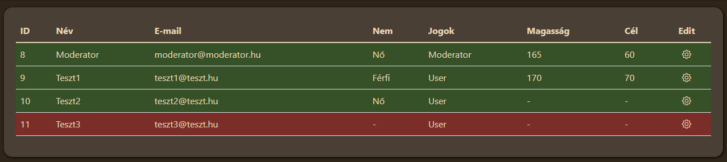

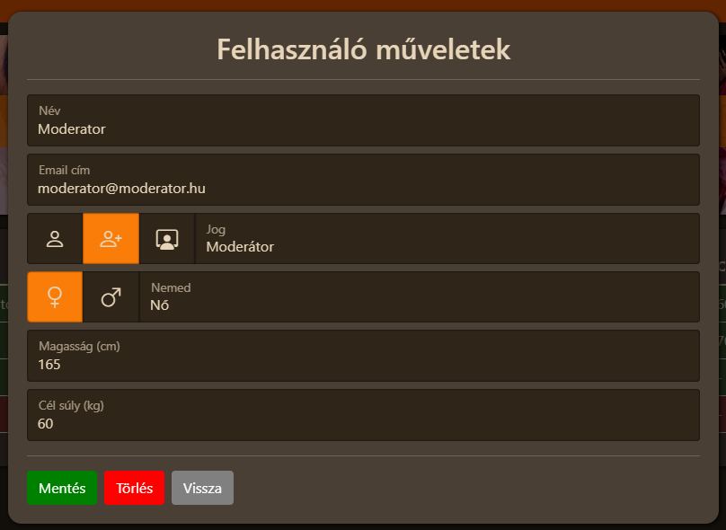

|  |  |
| --- | --- |
| Funkció gombok | Módosítható adatok |
| Az össze felhasználó adatai táblázatba rendezve (kivéve az admin saját adatai) | A szerkeszteni kívánt felhasználó kijelölése |

Az admin megtekintheti az egyes felhasználók adatait (kivéve jelszó) és szerkeszthetik is azokat. Biztonsági okokból az admin a saját adatait nem tekintheti meg.

# Admin: Hozzávalók

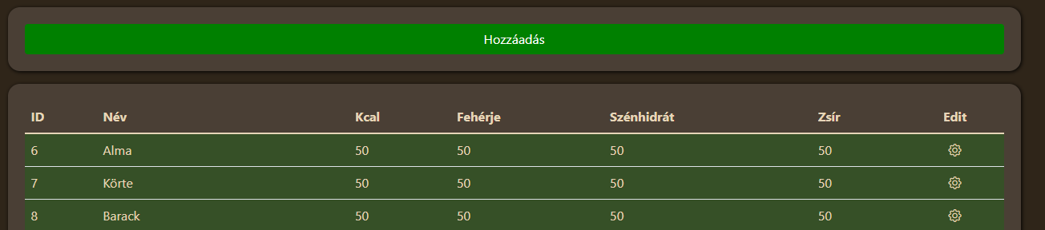

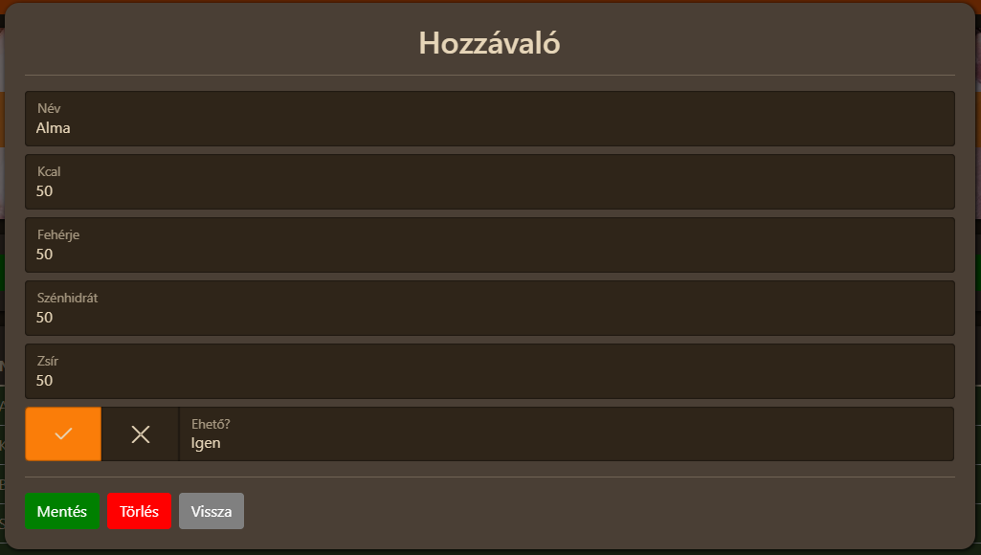

|  |  |
| --- | --- |
| Funkció gombok | Módosítható adatok |
| Az összes hozzávaló adatainak megjelenítésé | A szerkeszteni kívánt felhasználó kijelölése |
| Új hozzávaló felvétele | |

Az admin képes felvenni új hozzávalót, illetve a már meglévőket szerkeszteni tudja. A bevitt adatok 1 kg termékben található anyagok mennyiségét mutatja.

# Admin: Blogok

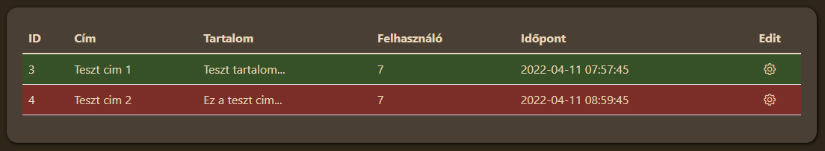

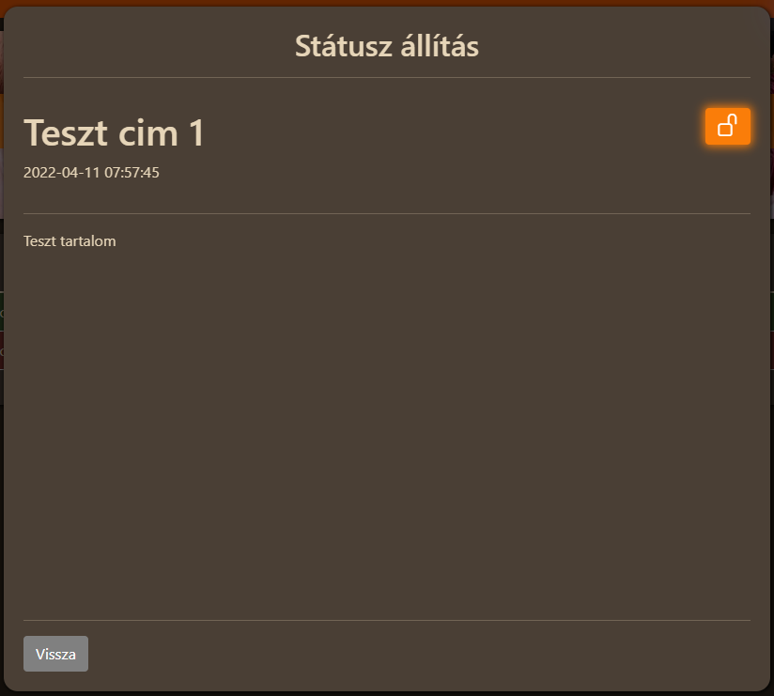

|  |  |
| --- | --- |
| A kijelölt blog tartalma | A kijelölt blog aktivitásának állítása |
| A blog címe és a feltöltésének a dátuma | A szerkeszteni kívánt blog kijelölése |
| A felhasználók által felvitt blogok táblázatba rendezve | |

A blogok aktivitását egy admin, vagy egy moderátor változtathatja csak meg. A felhasználók csak az aktív blogokat tekinthetik meg.